**LAPORAN PRAKTIKUM**

**PEMROGRAMAN MOBILE**

**MODUL 1**



**INPUT, OUTPUT, DAN LOGIKA SEDERHANA**

**Oleh:**

**Aurelia Monica Sari NIM. 2010817220001**

**PROGRAM STUDI TEKNOLOGI INFORMASI**

**FAKULTAS TEKNIK**

**UNIVERSITAS LAMBUNG MANGKURAT**

**MARET 2022**

# LEMBAR PENGESAHAN

**LAPORAN PRAKTIKUM PEMROGRAMAN MOBILE**

**MODUL 1**

Laporan Praktikum Pemrograman Mobile Modul 1: Input, Output dan Logika Sederhana ini disusun sebagai syarat lulus mata kuliah Praktikum Pemrograman Mobile. Laporan Prakitkum ini dikerjakan oleh:

Nama Praktikan : Aurelia Monica Sari

NIM : 2010817220001

|  |  |
| --- | --- |
| Menyetujui,  Asisten Praktikum  Rezi Rahadianor  NIM. 1810817210019 | Mengetahui,  Dosen Penanggung Jawab Praktikum  Andreyan Rizky Baskara, S.Kom., M.Kom.  NIP. 19930703 201903 1 011 |

# DAFTAR ISI

LEMBAR PENGESAHAN 2

DAFTAR ISI 3

DAFTAR GAMBAR 4

DAFTAR TABEL 5

SOAL 1 6

A. Source Code 6

B. Output Program 6

C. Pembahasan 6

SOAL 2 7

A. Source Code 7

B. Output Program 7

C. Pembahasan 8

SOAL 3 8

A. Source Code 8

B. Output Program 9

C. Pembahasan 9

SOAL 4 9

A. Source Code 10

B. Output Program 10

C. Pembahasan 10

# DAFTAR GAMBAR

Gambar 1. Screenshot Hasil Jawaban Soal 1 6

Gambar 2. Screenshot Hasil Jawaban Soal 2 6

Gambar 3. Screenshot Hasil Jawaban Soal 3 6

Gambar 4. Screenshot Hasil Jawaban Soal 4 6

Gambar 5. Screenshot Hasil Jawaban Soal 4 6

# SOAL 1

Buatlah sebuah program yang menerima input berupa waktu (Pagi, Siang, Sore, Malam), nama anda, umur anda, dan suhu tubuh anda (boleh random di range 35-37) kemudian mengeluarkan output sebagaimana dicontohkan dibawah ini

|  |  |
| --- | --- |
| **Input** | **Output** |
| Waktu Sekarang: **Pagi**  Nama Anda: **Muhammad Alkaff**  Umur Anda: **35**  Suhu Tubuh Anda: **36.4** | Selamat Pagi, Muhammad Alkaff. Umur anda 35 Tahun.  Suhu Tubuh anda 36.4 derajat Celcius. |

Simpan dengan nama file: PRAK101.kt dan push ke repository kalian masing-masing.

## Source Code

|  |  |
| --- | --- |
| 1  2  3  4  5  6  7  8  9  10  11  12  13  14  15 | fun main(args: Array<String>){  print("Waktu Sekarang: ")  val waktu = readLine()  print("Nama Anda: ")  val nama = readLine()  print("Umur Anda: ")  val umur = readLine()  print("Suhu Tubuh Anda: ")  val suhu = readLine()  print("Selamat $waktu, $nama.\n")  print("Umur anda $umur Tahun.\n")  print("Suhu Tubuh anda $suhu derajat Celcius.")  } |

## Output Program

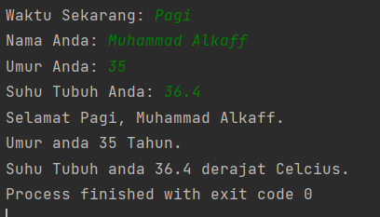

Gambar 1. Screenshot Hasil Jawaban Soal 1

## Pembahasan

Pada baris 1 terdapat fun main(args: Array<String)merupakan fungsi yang akan menjalankan program yang ditulis. Pada baris 2 terdapat print("Waktu Sekarang: ") untuk menampilkan kalimat yang ditulis. Pada baris 3 terdapat val waktu = readLine() untuk mengambil input. Pada baris 12 terdapat print("Selamat $waktu, $nama.\n") untuk menampilkan kalimat dan hasil inputan.

# SOAL 2

Buatlah sebuah program dengan menerapkan function (fungsi) untuk dapat menerjemahkan fungsi matematika dibawah ini kedalam sebuah kode program.

f(x) = 2x2+5x-8

|  |  |
| --- | --- |
| **Input** | **Output** |
| Nilai x = **2** | 10 |
| **Input** | **Output** |
| Nilai x = **4** | 44 |

Simpan dengan nama file: PRAK102.kt dan push ke repository kalian masing-masing.

## Source Code

|  |  |
| --- | --- |
| 1  2  3  4  5  6  7  8  9  10  11  12  13  14  15 | import java.util.Scanner;  fun main(args: Array<String>){  val input = Scanner(System.`in`)  print("Nilai x = ")  var x = input.nextInt()  hitung(x)  }  fun hitung(x: Int){  val fx = ((2*(x*x))+(5*x)-8)  print(fx)  } |

## Output Program

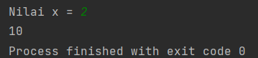

Gambar 2. Screenshot Hasil Jawaban Soal 2

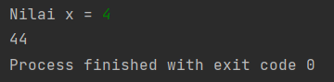

Gambar 3. Screenshot Hasil Jawaban Soal 2

## Pembahasan

Pada baris 1 terdapat import java.util.Scanner; merupakan sebuah kelas yang terdapat pada paket java.util yang berfungsi sebagai kelas untuk melakukan masukan dari keyboard. Pada baris 4 terdapat val input = Scanner(System.`in`) sebagai objek dari input yang akan dimasukkan. Pada baris 9 terdapat hitung(x) untuk memanggil dan menjalankan fungsi. Pada baris 12 terdapat fun hitung(x: Int){ merupakan fungsi untuk menghitung sesuai perintah pada soal.

# SOAL 3

Buatlah sebuah program yang dapat menampilkan 5 bilangan kelipatan dari bilangan yang telah diinput dan habis dibagi 2 atau 3.

|  |  |
| --- | --- |
| **Input** | **Output** |
| Input bilangan = **5** | 10 15 20 30 40 |
| **Input** | **Output** |
| Nilai bilangan = **7** | 14 21 28 42 56 |

Simpan dengan nama file: PRAK101.kt dan push ke repository kalian masing-masing.

## Source Code

|  |  |
| --- | --- |
| 1  2  3  4  5  6  7  8  9  10  11  12  13  14  15  16  17  18  19  20 | import java.util.Scanner  fun main(args: Array<String>){  val input = Scanner(System.`in`)  print("input bilangan: ")  var nilai = input.nextInt()  var ulang = 0  for (i in 1..100){  var hasil = nilai*i  if (hasil%2==0 || hasil%3==0){  print("$hasil ")  ulang = ulang+1  }  if (ulang == 5){  break  }  }  } |

## Output Program

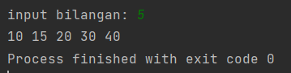

Gambar 4. Screenshot Hasil Jawaban Soal 3

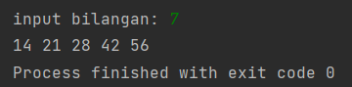

Gambar 5. Screenshot Hasil Jawaban Soal 3

## Pembahasan

Pada baris 3 terdapat fun main(args: Array<String>){ merupakan fungsi yang akan menjalankan program yang ditulis. Pada baris 9 terdapat for (i in 1..100){ merupakan perulangan untuk menjalankan program yang ditulis. Pada baris 11 terdapat if (hasil%2==0 || hasil%3==0){ merupakan kondisional yang diinginkan pada program tersebut. Pada baris 17 terdapat break untuk mengehntikan program apabila kondisional terpenuhi.

# SOAL 4

Buatlah sebuah program dengan menerapkan konsep Class dan Object pada Kotlin. Class dan Object yang dibuat disesuaikan dengan ketentuan berikut:

* NIM dengan akhiran 0/1 : Class dan Object dengan Tema Pekerjaan
* NIM dengan akhiran 2/3 : Class dan Object dengan Tema Otomotif
* NIM dengan akhiran 4/5 : Class dan Object dengan Tema Olahraga
* NIM dengan akhiran 6/7 : Class dan Object dengan Tema Hewan
* NIM dengan akhiran 8/9 : Class dan Object dengan Tema Teknologi

Simpan dengan nama file: PRAK104.kt dan push ke repository kalian masing-masing.

## Source Code

|  |  |
| --- | --- |
| 1  2  3  4  5  6  7  8  9  10  11  12  13  14  15  16  17  18 | class Pekerjaan(var nama: String = "Mobile Programmer",  var tempat: String = "Google",  var gaji: Int = 25000000,  var jabatan: String = "Junior Mobile Programmer"){  fun tampil(){  println("Nama pekerjaan: $nama")  println("Tempat bekerja: $tempat")  println("Gaji per-bulan: $gaji")  println("Jabatan: $jabatan")  }  }  fun main (args: Array<String>){  val pekerjaanSaya = Pekerjaan()  pekerjaanSaya.tampil()  } |

## Output Program

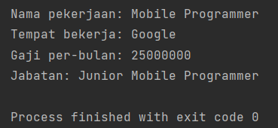

Gambar 6. Screenshot Hasil Jawaban Soal 5

## Pembahasan

Pada baris 1 terdapat class Pekerjaan() yang merupakan class yang merupakan sebuah struktur data sehingga dapat membuat objek tertentu. Pada baris 7 fun tampil(){ terdapat merupakan fungsi untuk menjalankan program yang ditulis. Pada baris 16 terdapat val pekerjaanSaya = Pekerjaan() untuk menginisialisasi class pada fungsi main. Pada baris 17 terdapat pekerjaanSaya.tampil() untuk memanggil dan menajalankan fungsi yang sudah dibuat.